Eine Oase zum Wohlfühlen!
Bad Waltersdorf

Wiesenweg 3
8271 Bad Waltersdorf

Entspannen, Genießen

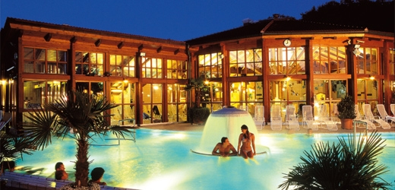

Gepflegte Küche

Familiäre Atmosphäre

Schönste Lage

Unser kleines, aber feines Haus liegt auf einem sonnigen Hügel direkt am Waldrand in ruhiger Lage. Wir bieten unseren Gästen großzügige Zimmer, mit allem Komfort ausgestattet. Unser reichhaltiges Frühstücksbuffet lässt keine Wünsche offen.

Burgenland-Therme Bad Waltersdorf

Thermalbaden und -schwimmen

Innenbecken 36 °C 100 m² Tepidarium 37-39 °C
Außenbecken (überdacht) 34 °C 500 m² Biosaunarium 40-55 °C
Sportaußenbecken 34 °C 150 m² Dampfbad 42-48 °C
Nichtschwimmerbecken 30 °C 40 m² Finnische Sauna 60-90 °C

